**E11389** *Scheda creata il 20 novembre 2024; Ultimo aggiornamento: 8 agosto 2025*

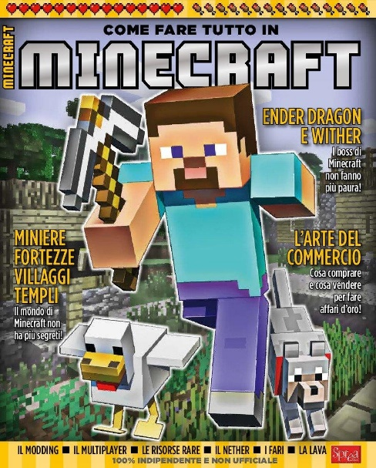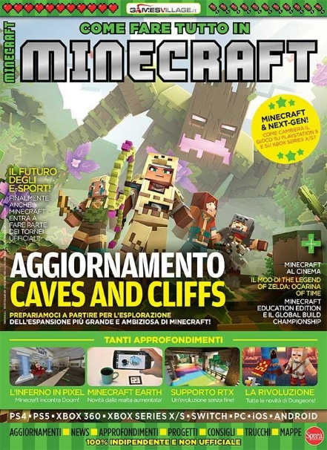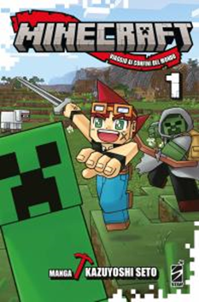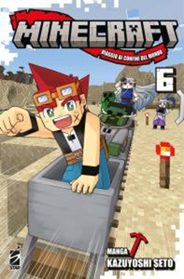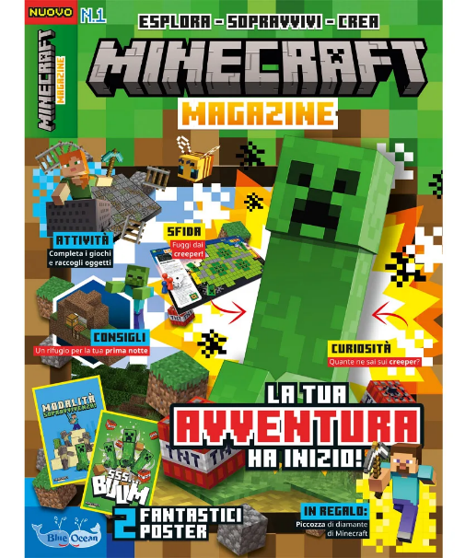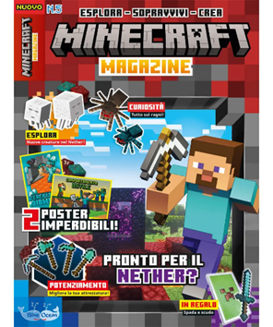

**Descrizione storico-bibliografica**

**\*Minecraft**. - N. 1 (2014)-n. 22 (2019). – Cernusco sul Naviglio (Mi) : Sprea international, 2014-2019. – 22 volumi : ill. ; 28 cm. ((Bimestrale. – Tutte le copertine a: <https://sprea.it/riviste/1630>. - ISSN 2283-818X. – BNI 2015-110S. - BVE0668945

Variante del titolo: *Come fare tutto in Minecraft

\***Koen**. - Anno 1, n. 1 (novembre 2024)- . - Bosco (Pg) : Star comics, 2024- . - volumi : fumetti ; 18 cm. ((Mensile. - CFI1139032

Comprende: *Minecraft : viaggio ai confini del mondo / Kazuyoshi Seto

\***Minecraft magazine** : esplora, sopravvivi, crea. - Anno 1, n. 1 (nov.-dic. 2024)- . - Arezzo : Blue Ocean, 2024- . - volumi : ill. ; 28 cm. ((Bimestrale. - ISSN 3035-1855. - CFI1157923

Soggetto: Minecraft <videogioco> - Periodici

Classe: D794.805

**Informazioni storico-bibliografiche**

**Tutti i fumetti per la testata KOEN. IL MANGA UFFICIALE DEL GIOCO DI FAMA MONDIALE! GAME START!**

Arriva finalmente in Italia il manga ispirato a uno dei videogame più famosi e giocati di tutti i tempi... *Minecraft!* Partite assieme a Nico e ai suoi amici per un'avventura mozzafiato alla ricerca dei confini del mondo, tra mostri che emergono dal buio, ambienti pixellati e infinite possibilità creative!  
Nico è un ragazzino esuberante e scavezzacollo a cui i confini del villaggio stanno decisamente stretti. La sua energica madre ci prova in tutte le maniere, ma dovrà ben presto rendersi conto che è impossibile trattenerlo ulteriormente. Così, all'età di soli dieci anni, Nico partirà per una grande avventura sulle orme di suo padre, alla ricerca dei confini di un mondo che ha tutta l'aria di poter non finire mai!

<https://www.starcomics.com/fumetto/minecraft-viaggio-ai-confini-del-mondo-1?r=%2Fautori-fumetti%2Flrnz>.

**MINECRAFT MAGAZINE N.5 IN REGALO: SPADA E SCUDO**

Scopri il nuovo imperdibile numero di MINECRAFT MAGAZINE, il magazine ufficiale del videogioco più famoso al mondo! Un viaggio tra costruzioni epiche, sfide per veri esperti e segreti da sbloccare in ogni pagina. In regalo con questa uscita trovi l’esclusivo set Spada e Scudo, per vivere avventure mozzafiato e difenderti dai mob come un vero guerriero di Minecraft! Un doppio tool epico per arricchire la tua collezione e stimolare il gioco attivo. All’interno, ti aspettano 2 poster esclusivi, oltre a guide strategiche, consigli da esperti, quiz, sfide e tante curiosità per diventare un vero maestro del mondo cubettoso. Non perdere la quinta uscita di MINECRAFT MAGAZINE con Spada e Scudo in regalo: corri in edicola e vivi l’avventura! In edicola dal 18 Giugno 2025 Prezzo al pubblico: 6,90€ <https://blue-ocean.it/magazine/minecraft-magazine-n-5/>.